แผนที่บ้านหม้อ
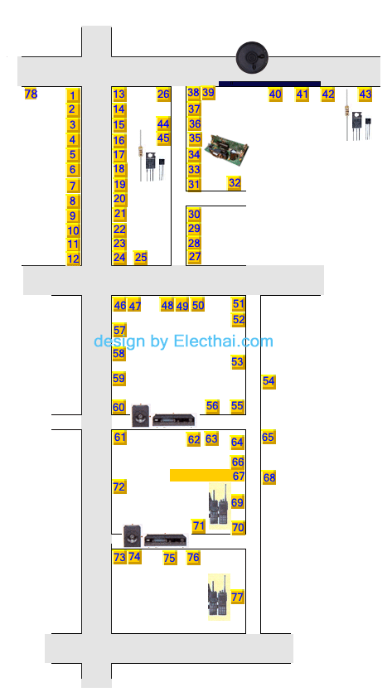

 | 1.หนึ่งelectronic | จำหน่ายอะไหล่ TV,VDO,วิทยุ
 | 2.ช.ชัยชนะ | จำหน่ายอะไหล่วิทยุ เทป โทรทัศน์ วีดีโอ สายและเสาอากาศ โทร 222-6685
 | 8.วิชุมงคลอะไหล่
 | 10.วันชัยsound | จำหน่ายตู้ลำโพง,Poweramp,EQ,Mixerและอุปกรณ์ทางด้านเครื่องเสียง
 | 14.ไฟแสงลำโพง | จำหน่ายลำโพง
 | 15.กรุงสยามอะไหล่ | อะไหล่electronic ต่างๆอะไหล่TV,VDO,วิทยุ
 | 16.แอลพีแทรดดิ้ง
 | 17.วิมลพัฒพ์
 | 18.พรสยามelectronic
 | 19.พ.พิพัฒน์โรจน์
 | 21.ศิริelectronic
 | 22.ภิญโญ
 | 23.เตี่ยวelectronic | Poweramp,ลำโพง,Mixer,EQ,ไมค์ อุปกรณ์ทางด้านเสียง
 | 24.เด่นสยาม | ตู้ลำโพง สายลำโพงขนาดต่างๆ
 | 25.สหพิพัฒน์ | จำหน่ายIC ,Transistor,Diode,SCR,Triac
 | 26.โชคชัยelectronic | อุปกรณ์electronic เครื่องมือ,เครื่องวัดต่างๆ
 | 27.NV sale&sevice | จำหน่ายอะไหล่TV,VDO,วิทยุ,เทป และอไหล่เครื่องใช้ไฟฟ้าต่างๆ
 | 28.Electronic source | จำหน่ายอุปกรณ์electronic,IC,Diode,resistor และอุปกรณ์ประยุกต์ใช้งานเกี่ยวกับ microcontrollel
 | 29.อุดมelectronic | จำหน่ายอุปกรณ์electronic,เครื่องมือ,เครื่องวัดต่างๆ
 | 30.สยามอะไหล่ | จำหน่ายอะไหล่เครื่องใช้ด้านelectronic และอุปกรณ์elec
 | 31.EPS | อุปกรณ์elec ,เครื่องมือ,เครื่องวัด,ชุดkit,
 | 32.EPS2 | สาขาของ EPS
 | 33.ไมโครซิสเต็ม | จำหน่าย IC,transistor
 | 34.สากล supply
 | 35.สิริโภคาelectronic
 | 36.ไฮโปรคอมพิวเตอร์ | จำหน่ายอุปกรณ์ computer และมีcomputer เก่าขาย
 | 37.ไทยแอมป์ | ลำโพง,poweramp,EQ,mixer
 | 38.เมืองทองไฮเทค | จำหน่ายลำโพง,poweramp,EQ,mixer
 | 40.ไออีซี | amp,EQ,mixer ต่างๆ
 | 41.วีพีคอมมูนิเคชั่น | อุปกรณ์ทางด้านสื่อสาร VR,CB สายสัญญาณ
 | 42.เจมส์electronic | อะไหล่ TV,VDO,วิทยุ
 | 43.นัฐพงษ์ | อุปกรณ์electronicทุกอย่าง,เครื่องเสียง ,มีsupermarket electronic
 | 44.เจแอลศูนย์electronic
 | 45.อมร | รับซ่อม TV ,VDO,walkman
 | 46.PS สเตอริโอ | poweramp,EQ,Mixer,tape-deck
 | 47.ประดิษฐเจริญ | poweramp,EQ,ลำโพง
 | 48.ประดิษฐ์ | อุปกรณ์electronic,transistor,R,C,ชุดkit ,switch
 | 49.ออดิโอ & alarm | เครื่องเสียงต่างๆ,poweramp,EQ,Mixer
 | 50.ประดิษฐ์เจริญ | poweramp,EQ,ลำโพง
 | 51.มิวสิกซาวด์ | ลำโพง,poweramp,EQ,Mixer,ไมค์
 | 52.A-technic | poweramp,EQ,ลำโพง
 | 53.กวางelectronic | ขายและซ่อม อุปกรณ์สื่อสาร CB,VR
 | 54.EPS | อุปกรณ์electronic,transistor,R,C,ชุดkit ,switch
 | 55.ไฮเปอร์ ออดิโอ | poweramp,,EQ,mixer,cd-player,MP3-player
 | 56.popular electronic | poweramp,ลำโพง,EQ,mixer,cd-player,MP3-player
 | 57.เอเชียสากล | อุปกรณ์electronicทั่วไป เครื่องมือ เครื่องวัด
 | 58.คงวุฒิelectronic | ลำโพง
 | 59.ว.พิพัฒน์ | ลำโพง
 | 60.ครองฟ้าลำโพง | ลำโพง
 | 61.electronicพลาซ่า | ลำโพง,poweramp,EQ,Mixer,tape-deck,cd-player
 | 62.ประเสริฐ์ | ลำโพง,poweramp,EQ,Mixer,cd-player
 | 63.พีเอส | ลำโพง,poweramp,EQ,Mixer
 | 64.accord electronic | อุปกรณ์เสียง,ตู้ลำโพง,poweramp,mixer,EQ,ไมค์
 | 65.ทิพย์วารีซิตี้ | ลำโพง,เครื่องเสียง,อุปกรณ์elec,cd-player
 | 66.อมร | รับซ่อม TV ,VDO,walkman
 | 67.บ้านหม้อพลาซ่า | รวมร้านค้าย่อย มีทั้งเครื่องเสียง,VR CB,อุปกรณ์elec
 | 68.อมร | จำหน่ายอะไหล่ TV,VDO,และอุปกรณ์electronic
 | 69.จองชัยวิทยุสื่อสาร | ขายซ่อม เกี่ยวกับวิทยุสื่อสาร
 | ึ70.P ออดิโอ | ลำโพง,poweramp,EQ,Mixer
 | 71.ทิพยelectronic | ลำโพง
 | 72.ไทย electronic | อุปกรณ์electronic ทั่วไป เครื่องมือelectronic
 | 73.แทคน่าelctronic | ลำโพง,poweramp,EQ,Mixer,tape-deck,cd-player
 | 74.ธวัชชัยอะไหล่
 | ึ75.กรุงไทยไฮเทค | ลำโพง,poweramp,EQ,Mixer,tape-deck,cd-player
 | 76.สหลำโพง | ลำโพง
 | ึึ77.กวางelectronic | ขายซ่อม เกี่ยวกับวิทยุสื่อสาร
 | 78.แอนนาดิจิท กรุ๊ป จำกัด | ขายอะไหล่ อุปกรณ์อีเล็กทรอนิกส์ รับสั่งอะไหล่อีเล็กทรอนิกส์จากต่างประเทศ TEL 02-2256375-6

